Estructuras de datos:

->Series: Conjunto de datos

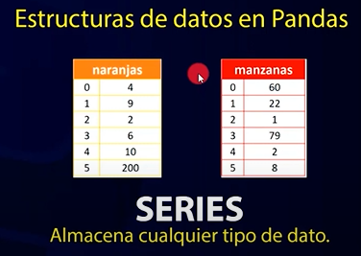

->DataFrame: Conjunto de series. Hay que verlo como una estructura bidimensional que toma como referencia las columnas.

